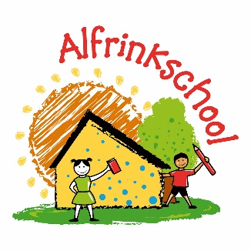
Schooljaar 2021 – 2022
Nummer 6 – 28 januari 2022

Vanuit directie en team

Beste ouders, verzorgers,

Een collega directeur vertelde mij hoe zij om 8.15 uur de deur van de school opende. Klaar om de kinderen te verwelkomen met de mondkapjes op het tafeltje naast haar. Een vader, die haar de avond ervoor al een lange mail stuurde over de nieuwe maatregelen rond corona, komt het schoolplein op met aan beide handen een dochter. Als hij op twee meter afstand van haar staat zegt hij met luide stem: “Ik weet niet of u mijn mail hebt gelezen, maar wij zijn het er niet mee eens! Thuis horen mijn dochters dat al die coronamaatregelen onzin zijn, en dat mondkapjes en vaccinaties dus slecht zijn. Hoe moet dat nu, als de school dat soort maatregelen wel gaat toepassen?”

Zomaar een situatie die kan ontstaan. De versoepelingen van afgelopen week hebben ook veel vragen en verwarring opgeroepen. Waar we eerst bij een besmetting al snel met het gezin en/of de klas in quarantaine zaten mogen we nu zonder klachten direct weer naar school of aan het werk. We zijn blij dat de communicatie met de ouders goed verloopt. Er is vertrouwen, respect voor elkaars standpunten, wederzijds begrip en waardering voor de inspanningen die we samen doen om de kinderen goed onderwijs te geven. Wederom dank voor uw begrip en geduld.

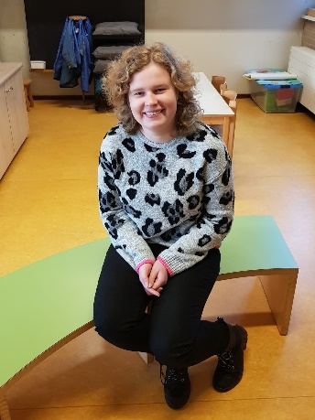
Kennismaken
Ik ben Naomi Wolferink. Ik ben stagiaire bij groep 1/2a, Ik ben 17 jaar en ik woon in Lochem. Op de woensdag, donderdag en vrijdag loop ik stage bij de kleuters. Tot het einde van het schooljaar. Ik doe de opleiding MAX/ROC niveau 1.
Mijn hobby’s zijn klarinet spelen, korfballen, daimond painting.
We gaan er nog een leuk jaar van maken. Ik vind het nu al erg gezellig.
Naomi

Nieuwe leerlingen
Kent u iemand die op zoek is naar een school voor zijn / haar dochter? Dan kunt u laten weten aan nieuwe ouders dat zij altijd contact kunnen opnemen voor een kennismakingsgesprek en een rondleiding. Dit gebeurt coronaproof. Een afspraak kan gemaakt worden door een e-mail te versturen naar directie@alfrinkneede.nl
Als de maatregelen het toelaten is er op dinsdag 8 maart een Open Dag. Alle basisscholen in Neede stellen zich dan open. Binnenkort meer informatie hierover.

Cito-toetsen, rapporten en oudergesprekken
Momenteel zijn we al druk bezig met het afnemen van de Cito-toetsen. Wij kijken met deze toetsen waar de kinderen nu staan, wat er van de eerste periode onderwijs dit schooljaar al geleerd is en waar wij de kinderen nog bij kunnen helpen. De rapporten zullen aan de kinderen worden uitgedeeld op donderdag 17 februari 2022.

Vanaf maandag 7 februari kunt u zich inschrijven voor de tienminutengesprekken voor groep 1 t/m 7. Dit kunt u doen via Parro. De gesprekken vinden plaats in week 6, de week van 7 t/m 11 maart. Wij zullen in de volgende nieuwsbrief met u communiceren op welke wijze deze gesprekken gevoerd worden (online via Teams of fysiek op school).
De ouders en kinderen van groep 8 hebben al andere informatie gehad van juf Wendy en zullen op een eerder moment een adviesgesprek hebben.

De leerlingen van de groepen 5 t/m 8 zijn ook welkom om aan te sluiten bij de gesprekken. Bij deze willen wij dan ook vragen om uw kind mee te laten komen met het gesprek. Mochten er zaken zijn die u liever zonder uw zoon/dochter bespreekt kunt u dit vooraf aangeven bij de groepsleerkracht(en).

Vakantierooster 2022-2023
De MR heeft onderstaand concept vakantierooster voorliggen en zal daar binnenkort over besluiten. Wanneer we meer zicht hebben op de schoolkalender van 2022-2023 zullen we de extra studiedagen ook afstemmen met de MR. We houden u op de hoogte!

Herfstvakantie | 22-10-2022 tot en met 30-10-2022
Kerstvakantie | 24-12-2022 tot en met 08-01-2023
Voorjaarsvakantie | 25-02-2023 tot en met 5-03-2023
Pasen | 10-04-2023
Meivakantie incl. Koningsdag | 22-04-2023 tot en met 07-05-2023
Hemelvaart + vrijdag | 18-05-2023 en 19-05-2023
Pinksteren | 29-05-2023
Zomervakantie | 8-07-2023 tot en met 20-08-2023

Carnaval
Vrijdag 19 februari vieren wij carnaval op de Alfrinkschool. Deze dag mag iedereen verkleed naar school komen. De kinderen komen deze dag op dezelfde tijd als normaal op school dus tussen 8:15 uur en 8:30 uur.
I.v.m. Corona zullen alle groepen zoveel mogelijk in hun eigen klaslokaal carnaval vieren. Wij zorgen voor een gezellig en i.v.m. Corona aangepast carnavalsprogramma op school. Door de OR wordt er gezorgd voor iets te drinken en wat lekkers. Alle kinderen mogen om 12.00 uur lekker genieten van de voorjaarsvakantie!

Agenda (onder voorbehoud) maand februari 2022
31 januari OR vergadering 20:00

7 februari Techniek groep 7 9:00-11:30 uur
Inschrijven tienminutengesprekken

8 februari Papier t/m 11 februari

9 februari Studiedag alle kinderen vrij

10 februari GMR-vergadering
14 februari Techniek groep 8 9:00-11:30

17 februari 1e rapport

18 februari Carnaval op school
Alfrinkjournaal 7

De agenda is voor alle ouders ook zichtbaar in de Parro app.

Hartelijke groet namens het Alfrinkteam

